الإسم:-------------------------
الصف -----------
التاريخ:------------------------
اختبار في اللغه العربيه
بالنجاح الباهر
ابراهيم عاصله

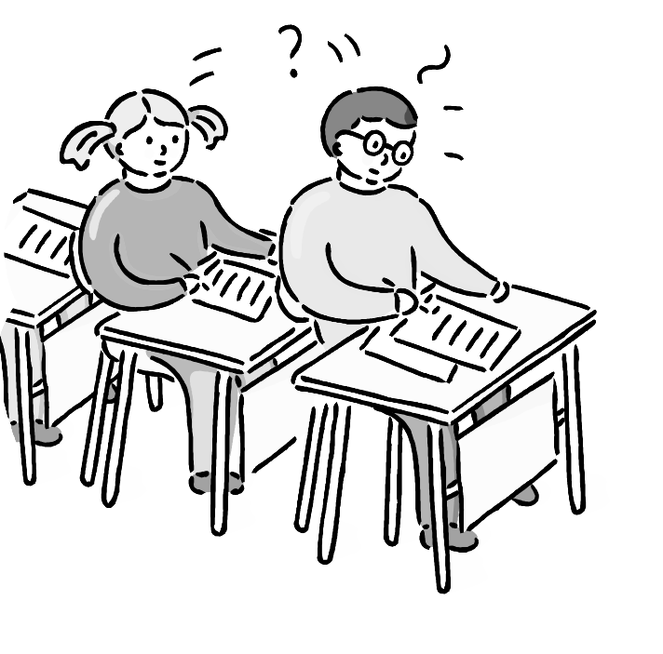
اِقرإ النّص التالي بِتمَعن، ثُم حل:
ذَهَبَ راسِم إِلى الْبِرْكَةِ.
شاهَدَ راسِم بَطَّةً تَسْبَحُ في ماءِ الْبِرْكَةِ.
صادَتِ الْبَطَّةُ سمَكَةً صَغيرَةً.
أَكَلَتِ الْبَطَّةُ السَّمَكَةَ.
قالَ راسِم: ما أَجْمَلَ الْبِرْكَةَ!

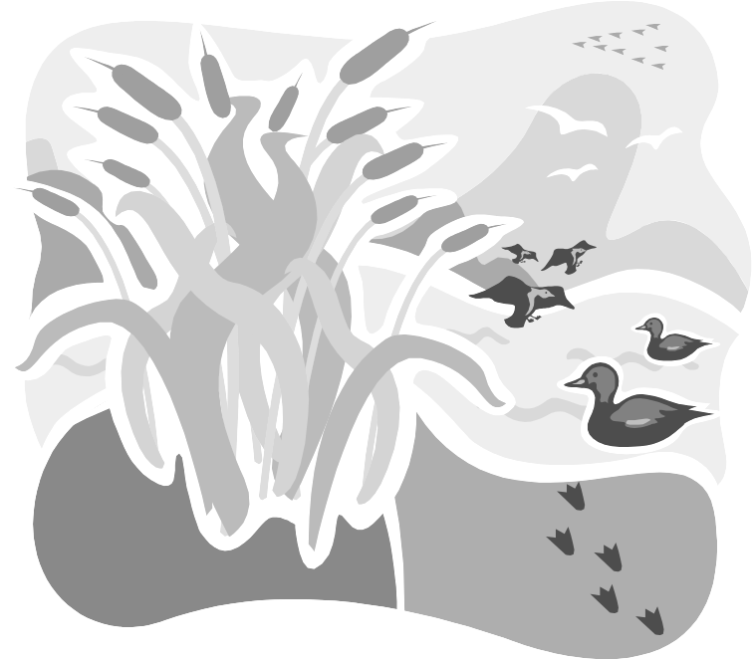

- اَجِب عَنِ الأسئِلةِ التّاليَة: ( 9 علامة )
س أ) مَن ذَهَبَ إِلى الْبِرْكَةِ؟---------------------
س ب) ماذا صادَتِ الْبَطَّةُ؟-----------------------

ضَع دائِرة حول الإجابَة الصّحيحَة:
س ت) شاهَدَ راسِم:
- هِرَّةً نائِمَةً * بَطَّةً تَسْبَحُ * زَهْرَةً حَمْراءَ
س2 اَكْمِل الكَلِمَة النّاقِصة بِحَسَب النَّص: ( ( علامات 6
- ذَهَبَ -------- إِلى الْبِرْكَةِ.

- صادَتِ --------- سَمَكَةً صَغيرَةً.

- أَكَلَتِ الْبَطَّةُ -----------.
**************************************
س3 اُكْتُب اشارَةَ صحيح أَو خَطَأ × آخِر كُل جُمْلِة: (8علامات)
- ذَهَبَ راسِم إِلى السّوقِ. --------

- سَبَحَ راسِم في الْبِرْكَةِ. --------

- أَكَلَ راسِم سَمَكَةَ بوري. --------

- أَكَلَتِ الْبَطَّةُ السَّمَكَةَ. --------
س 4 رَتِّبِ الْكَلِمات الْمُبَعْثَرَة في كُلِّ سَطْر إِلى جُمْلَةٍ مُفيدَةٍ:
- نابِغ – مَعَ – سامِيَة – لَعِبَ ( 9 علامات)
-------------------------- .

- سوق ِ - وَدادُ - إِلى – يافا _ راحَت
---------------------------.

- فَراشَةً - رَسَمَ – وَهِرَّةً – سامي
---------------------------.
*****************************
س 5 كَوِّن مِنَ الْمَقاطِع ِ التّالِيَة كَلِمات مُفيدَة الْمَعْنى: ( 10 علامات )
رِق - حَ - طا - نين - بَة - را
بيب - قيـ - مي

............... ................ ...............

................ ................
س 6 أكْمِل الْمَقْطَع أَوِ الْحَرْفِ النّاقِص: ( 20 علامة )
سا .... .....رَت فَرا..... أَ..... رَأ..... با..... ....جاج ....ديد غا.... اِشْتَـ....

********************************
س7 اُكْتُب الْكَلِمَةَ المُناسِبَة مِنَ الْمَخْزَن: ( 10 علامات )
- أَكَلَ ساجي سَمَكَةً ........... . ( كَبير- صَغيرَةً)
ب) بابُ دارِ نَسْرين ............ . ( جَديد – كَبيرَة )
ت) قَطَفَ عادِل وَرْدَةً ........... . ( جَميلَةً – جَميل )
ث) .......... ثابِت دارَ عامِر. ( زارَت – زارَ )
ج) اِشْتَرَت .......... طابَةً سِوْداء. ( صَفاءُ - حاتِم )
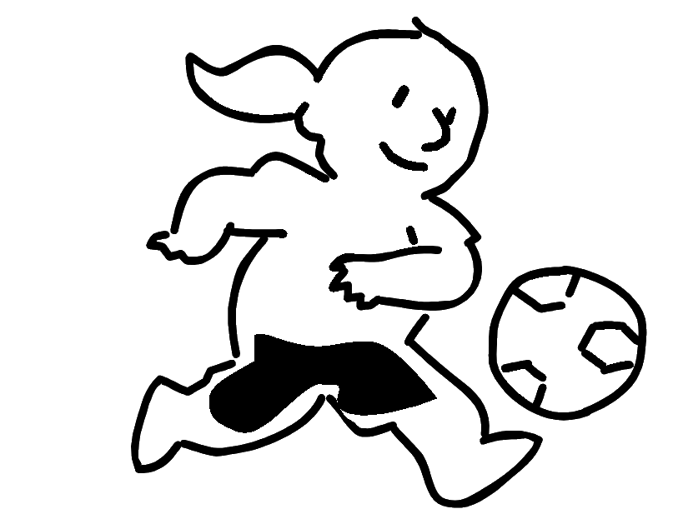

8 ) تعبير
أ- اُكْتُب الْكَلِمَة الْمُناسِبَة لِكُلِّ صورَة: ( استَعِن بِمَخْزَنِ الْكَلِمات) ( 4 علامات)

------- ------


------ ------

سَيّارَة - أسَد - شَجَرَة - سَمَكَةٌ

- أحِط الْعِبارة المُناسِبة لِكُلّ صورَةٍ: ( 6 علامات )


* يسيرُ سامي في الشّارعِ.
* يسيرُ سامي تَحْتَ الْمَطَرِ.

* يَقرَأُ عُمَر قِصَّةً.
* يِرْسُمُ عُمَر وَرْدةً.


* تَجْلِسُ شَيْماءُ عَلى الْكُرْسي.
* تَزْرَعُ شَيْماءُ وَرْدَةً.


ت - أكتُبِ الْكَلِمة المُناسِبَة مَكان كُلِّ صورَةٍ: ( 6 علامات)


1- رَكِبَ صَدّام عَلى ظَهْرِ الْ............ .

2 - اِشْتَرَت لَيانُ ............ جَديدَةً.
- اَكَلَ أَخي ............ .
***************************
ث - اَدْخِلِ الْكَلِمات التالِيَة في جُمَلٍ مُفيدَةٍ: ( 12 علامة )

- 1 كَتَبَ :ــــــــــــــــــــ.
2 - إِلى : ــــــــــــــــــــ.
3- لَعِبَت: ــــــــــــــــــــ.
أنا بَطَل

